Матеріали до заходів «Скажемо насильству – Ні!»
Практичний психолог Євгейчук Г.І.
Педагог соціальний Опалько Л.І.
Листопад 2019-2020 н.р.

Заходи «Насиллю скажемо Ні!» (2-11 класи)
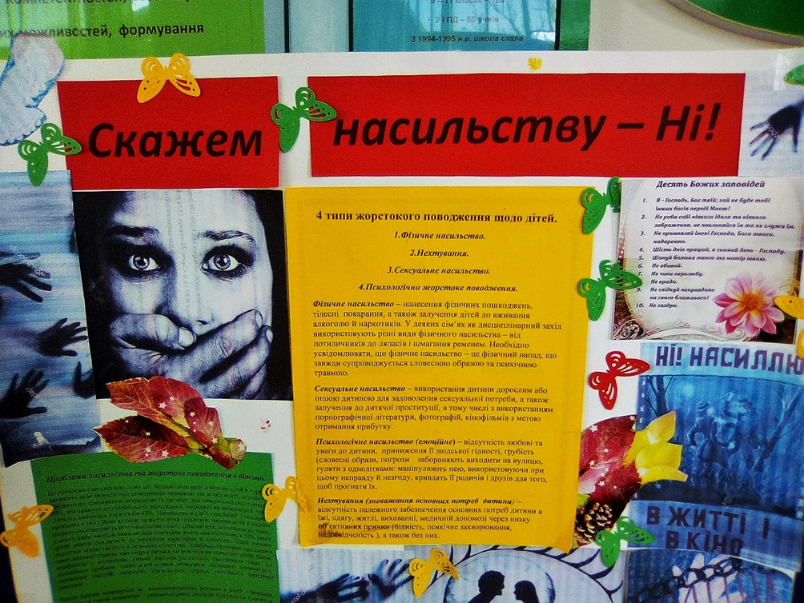
Мета: формувати нетерпимість до проявів агресії; розвивати співчутливе ставлення до жертв насилля; розвити навички надання і отримання допомоги.
Очікувані результати: наприкінці заняття учні:
пояснюють, що таке насилля;
розпізнають насильство і дружні піддражнювання;
розробляють стратегії подолання агресії;
демонструють емпатію до жертв насилля, уміння спинитися та звертатися по допомогу.
Обладнання і матеріали: класна дошка і кольорова крейда або фліпчарт і фломастери, цінники. Комп’ютер, доступ до інтернету, мультимедійний проектор.
Хід заняття
Вправа на знайомство.
Запропонуйте учням назвати своє повне ім’я і як би ви хотіли, щоб вас називали (наприклад, мене звати Катерина, мені подобається, коли мене називають Катруся)
Слово вчителя.
Ця історія трапилась дуже давно у старовинному місті, де мешкав один мудрець. Слава про його мудрість розійшлася далеко за межі міста. Та жив у тому місті один чоловік, який заздрив славі мудреця. І от вирішив він придумати таке запитання, щоб мудрець не зміг на нього відповісти. Пішов чоловік на узлісся, спіймав метелика, заховав його в долонях і подумав: «Спитаю я в мудреця: скажи, о наймудріший, який метелик у мене в руках — живий чи мертвий?». Якщо він скаже «живий», я стисну долоні, і метелик помре; а якщо скаже «мертвий», я розкрию долоні, і метелик полетить. Ось тоді всі зрозуміють, хто з нас розумніший.
Так усе і сталося. Зловивши метелика, лихий чоловік попрямував до мудреця і запитав у нього: «Який метелик у мене, о наймудріший, живий чи мертвий?». І мудрець, який і насправді був дуже розумною людиною, відповів: «Усе у твоїх руках, чоловіче».
Отже, друзі, як ви гадаєте, що мав на увазі мудрець, коли так відповів чоловікові?
Учні відповідають: «Що від самої людини залежить, житиме метелик чи помре».
Але в цих мудрих словах є ще один зміст: від людини залежить, чого у світі стане більше — добра чи зла, як вона ставитиметься до інших добре чи погано.
Нам подобається, коли нас люблять, поводяться з нами чемно, звертаються до нас на ім’я, особливо на лагідне. А які відчуття у вас виникають, коли вас або когось з вашого оточення називають на прізвисько, принижують?
Казка про Скріпку
(Інструкція: під час розповіді, з канцелярської скріпки роблять певні фігурки) Жила-була дівчинка-скріпочка. Вона була дуже життєрадісна, весела, товариська дівчинка.
1.(Просто скріпка)
2. Одного разу однокласники дали їй образливе прізвисько. І у неї виникло запитання «Чому?». (Знак питання)
3. Іншого разу вона знайшла свій портфель в шкільному туалеті і дуже засмутилася. (нижня посмішка)
4. Після закінчення уроків скрипочка вийшла погуляти на подвір’я, де інші дівчата почали чіплятися до неї, ображати та дали її стусана (Знак оклику). І скріпочка подумала, що їй робити? Хто її захистить? (Знак питання)
5. Але, все рівно, вона часто згадує той момент, коли її ніхто не ображав і хоче, щоб все була як раніше (зробити смайлік)
Обговорення
Можемо ми повернути Скріпку в попередній стан?
Чому ні? Як вплинули прояви насильства на стан Скріпки?
Опрацювання поняття «насильство».
Насильство, що це таке?
Насильство – це застосування агресивних, жорстоких дій однієї людини по відношенню до іншої, що порушують права і свободу особистості та завдають шкоди фізичному, психічному моральному здоров’ю,
Насильство є демонстрацією сили і бажанням здобути цілковитий контроль та владу над іншою сторон
Слова, які характеризують насильство – жорстокість, агресія, погроза, ґвалт, силування, примус
". Вправа "Міф чи реальність
Дітям пропонується прослухати факти про насильство та виявити, що являється правдою, а що ні. Для цього їм надаються дві картки з позначками „так”, „ні”.
- Насильство має і позитивні сторони (НІ);
- Використання нецензурних слів дитиною по відношенню до іншої не є проявом насильства (НІ).
- Насильство – це коли видно сліди на тілі жертви (Так).
- Б’ють заслужено (НІ).
- У школі найбільш розповсюджене психологічне насилля, використання нецензурних слів однієї дитини по відношенню до іншої (ТАК).
- Дитина, яка потерпає від насильства повинна мовчати про це (НІ).
- Хлопці схильні до проявів насильства більше, ніж дівчата (ТАК).
- Насильство не карається законом України (НІ).
- Насильство – це ознака мужності дитини у школі (НІ).
- Розповідати, про те, що над Вам були здійснені насильницькі дії – це ознака слабкості дитини (НІ).
- Насильство – це не злочин, а нормальне явище у школі (НІ).
- Міліція не повинна втручатися у вирішення проблеми насильства (НІ).
Слово вчителя:
«Одна вчителька вирішила пояснити дітям, чому не можна ображати інших. Ось що вона розповіла:
"Одного разу перед початком уроків я купила в магазині 2 яблука. Вони були майже однакові за кольором і розміром.
- На початку класної години я запитала в дітей: "Чим відрізняються ці яблука?" Вони лише знизали плечима, адже суттєвої відмінності між ними не було. Тоді я взяла одне яблуко і, звертаючись до нього, сказала: "Ти таке погане, огидне яблуко!" — і кинула його на підлогу. Учні подивилися на мене як на божевільну. Я підняла яблуко і запропонувала одному з учнів: "Знайди в цьому яблуці щось погане, скажи про це і теж кинь його на підлогу". Учень слухняно виконав прохання. Я запропонувала зробити те саме іншим дітям. Учні легко знаходили в яблуці якісь недоліки: "Мені не подобається твій хвостик! У тебе противна шкірка!" — казали вони і щоразу кидали яблуко на підлогу. Коли фрукт повернувся до мене, я ще раз запитала, чи бачать діти якусь відмінність між цим яблуком і тим, що ввесь цей час лежало на столі. Вони знову не знали, що відповісти, адже попри те, що добряче "познущалися" над яблуком, значних зовнішніх ушкоджень у нього не було. Тоді я розрізала обидва яблука. Те, що лежало на столі, всередині було білим, а друге — коричневим, вкритим "синцями" від ударів об підлогу. Я сказала: "Діти, але це ж ми його таким зробили! Це наша провина!" У класі запала мертва тиша. Я продовжила: "Те саме відбувається і з людьми, яких ми ображаємо чи обзиваємо. Зовні не бачимо, як це на них позначається, але ми завдаємо їм величезну кількість внутрішніх ран!"»
Запитання для обговорення:
- Як почуваються ті, кого обзивають і принижують однолітки? (Ображеними, пригніченими, вони можуть вважати себе винними, часто плачуть.)
Як це позначається на їхньому навчанні? (Не хочуть ходити до школи, втрачають інтерес до навчання, пропускають заняття.)
- Що вони думають про тих, хто їх ображає? (Вважають їх жорстокими і безсердечними.)
- Чому деякі люди ображають інших? (Хочуть ствердитися за рахунок іншого; можливо, їх самих раніше ображали, і вони думають, що це нормально, вони
роблять це за компанію з друзями.)
Гра «Камінь – ножиці – папір»
1. Об’єднайте в пари учнів, які сидять поруч.
2. Гра «Камінь – ножиці – папір».
• Поясніть учням, що у цій грі існує складна система стосунків між трьома персонажами: каменем, ножицями і папером. Ножиці ріжуть папір, папір може накрити камінь, а камінь — зламати ножиці. Запропонуйте парам стиснути одну руку в кулак і, одночасно вимовляючи «Ю-Зе-Фа» (або «Раз-Два-Три»), на останньому складі показати рукою один із трьох знаків: камінь (кулак), ножиці («V» двома пальцями) або папір (відкрита долоня). Той, хто виграв, отримує один бал. Переможцем стане той, хто перший набере 3 бали.
• Якщо учні не знайомі з цією грою, можна намалювати схему на дошці.
- Продемонструйте відео «Камінь – ножиці – папір».

Історія одного папірця.
• Як почувався Папірець, коли вперше прийшов до школи? (Злякався, бо побачив групу ножиць, які сильніші за нього.)
• Що він відчув, коли зустрів папірців? (Зрадів.)
• Як його зустріли папірці? (Почали ображати, штовхати.)
• Хто доміг Папірцеві? Як він це зробив? (Папірцеві допомогли одні із Ножиць, відігнавши кривдників і подавши йому руку.)
Що побачили Папірець і Ножиці, коли йшли зі школи? (Як двоє камінців ображають маленького Камінчика.)
• Що зробили Ножиці? (Сховалися за стовпом, бо боялися камінців.)
• Хто допоміг Камінчикові захистити-
ся від кривдників? (Папірець прогнав кривдників і подав Камінцю рюкзак.)
• Що Камінчик зробив для Ножиць?
(Усміхнувся Ножицям і подарував квітку.)
• Який висновок можна зробити з цієї
історії? (Сильніший завжди має захищати слабших.)
Підсумуйте: «Підтримка та взаємодопомога дуже важливі для людини, що зазнає насилля. Якщо ви стали свідком такої ситуації, не можна бути байдужим, треба намагатися припинити насилля, за потреби покликати на допомогу»

